

**HONORABLE AYUNTAMIENTO DE**

**ZAPOTLÁN EL GRANDE, JALISCO.**

**2024-2027**

**PRIMER INFORME TRIMESTRAL DE ACTIVIDADES**

**ENERO – FEBRERO - MARZO 2025**

**LIC. AURORA CELICIA ARAUJO ALVAREZ.**

**MARCO JURÍDICO.**

La Ley de Transparencia y Acceso a la información Pública del Estado de Jalisco y sus Municipios en su artículo 15 nos habla de la que es considerada información fundamental de los Ayuntamientos y de los sujetos obligados del mismo, mientras que el artículo 8 del mismo cuerpo legal nos refiere que es considerada como información fundamental de forma general, la información sobre la gestión pública que a su vez comprende, los informes trimestrales y anuales de actividades de los sujetos obligados. Por su parte, el artículo 49 de la Ley del Gobierno y la Administración Pública Municipal del Estado de Jalisco en su fracción IV establece que una de las obligaciones de los regidores es informar al Ayuntamiento ya la sociedad de sus actividades, a través de la forma y mecanismos que establezcan los ordenamientos municipales. En este sentido, el Reglamento Interior del Ayuntamiento de Zapotlán el Grande Jalisco, en su artículo 47 fracción VII menciona como una obligación de los regidores que son presidentes de alguna comisión edilicia, el presentar informe de las actividades realizadas por las comisiones que presidan.

**SESIONES DE AYUNTAMIENTO:**

**SESIONES ORDINARIAS:**

El pleno del ayuntamiento funciona por medio de sesiones públicas y abiertas cuya naturaleza será **ordinaria**, solemne o extraordinaria, según lo determine la convocatoria que sea emitida para tal efecto, con fundamento en los artículos 29, 30, 31, 32 y 33 de la Ley del Gobierno y la Administración Pública Municipal del Estado de Jalisco, así como los artículos del 14 al 20 del Reglamento Interior del Ayuntamiento de Zapotlán el Grande, Jalisco.

Con fundamento en lo anteriormente expuesto y las funciones ya establecidas en los ordenamientos legales antes aludidos, se me convocó a **03 Sesiones de Ayuntamiento Ordinarias** a las cuales asistí y participé en todas y cada una de las siguientes:

|  |  |  |  |
| --- | --- | --- | --- |
| FECHA | NUMERO DE SESION | LUGAR | HORA. |
| 27/01/2025 | SESION NUMERO 4 | SALA DE AYUNTAMIENTO |  |
| 24/02/2025 | SESION NUMERO 5 | SALA DE AYUNTAMIENTO |  |
| 27/03/2025 | SESION NUMERO 6 | SALA DE AYUNTAMIENTO |  |
|  |  |  |  |

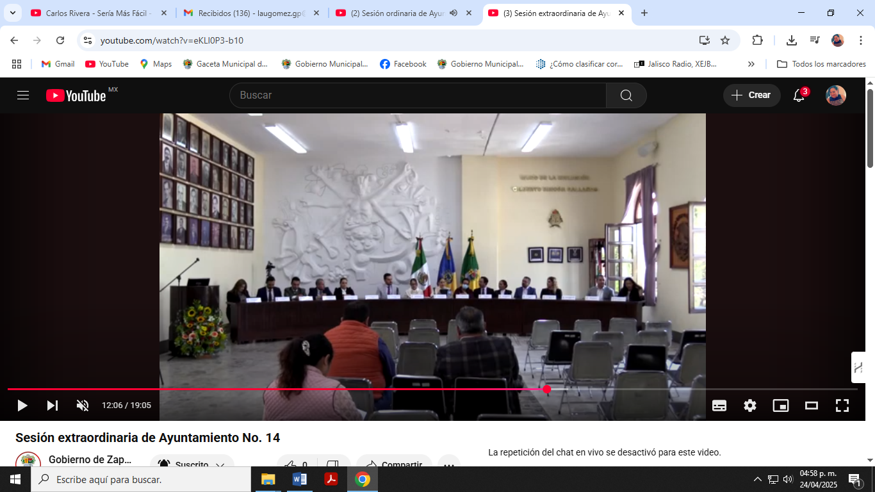

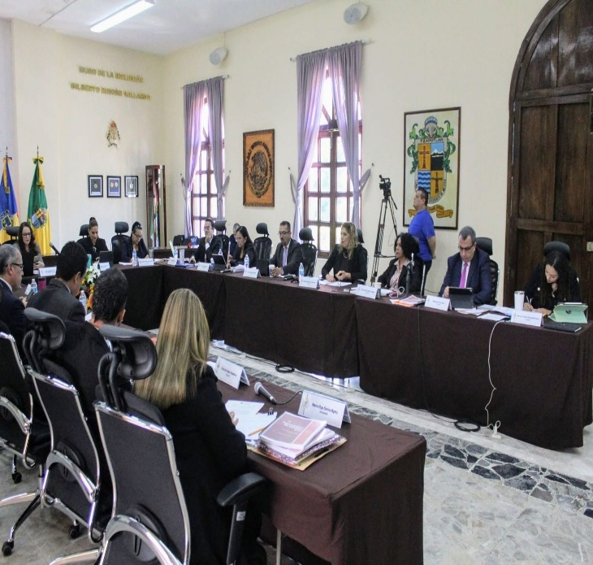

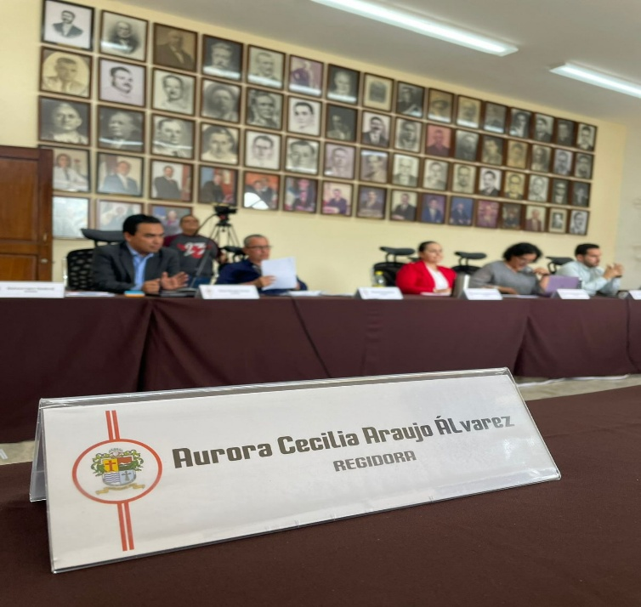

**SESIONES EXTRAORDINARIAS DE AYUNTAMIENTO**

El pleno del ayuntamiento funciona por medio de sesiones públicas y abiertas cuya naturaleza será ordinaria, solemne o **extraordinaria**, según lo determine la convocatoria que sea emitida para tal efecto, con fundamento en los artículos 29, 30, 31, 32 y 33 de la Ley del Gobierno y la Administración Pública Municipal del Estado de Jalisco, así como los artículos del 14 al 20 del Reglamento Interior del Ayuntamiento de Zapotlán el Grande, Jalisco.

Con fundamento en lo anteriormente expuesto y las funciones ya establecidas en los ordenamientos legales antes aludidos, se convocó a **07 Sesiones de Ayuntamiento Extraordinarias** a las cuales asistí y participé en todas y cada una de las siguientes:

|  |  |  |  |
| --- | --- | --- | --- |
| FECHA | NUMERO DE SESION | LUGAR DE SESION | HORA |
| 14/01/2025 | SESION NUMERO 13 | SALA DE AYUNTAMIENTO |  |
| 28/01/2025 | SESION NUMERO 14 | SALA DE AYUNTAMIENTO |  |
| 12/02/2025 | SESION NUMERO 15 | SALA DE AYUNTAMIENTO |  |
| 13/02/2025 | SESION NUMERO 16 | SALA DE AYUNTAMIENTO |  |
| 25/02/2025 | SESION NUMERO 17 | SALA DE AYUNTAMIENTO |  |
| 13/03/2025 | SESION NUMERO 18 | SALA DE AYUNTAMIENTO. |  |
| 19/03/2025 | SESION NUMERO 19 | SALA DE AYUNTAMIENTO |  |

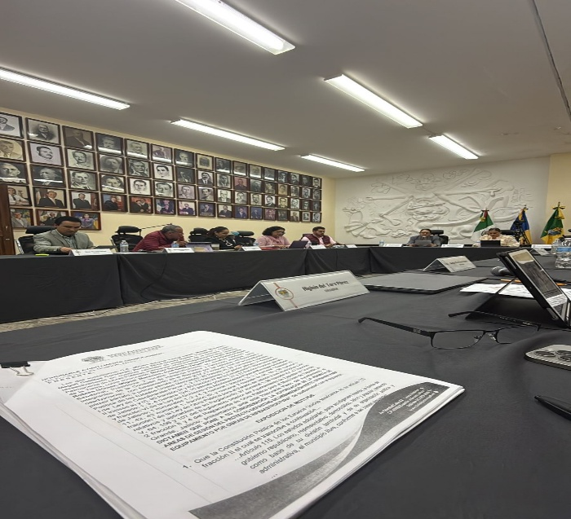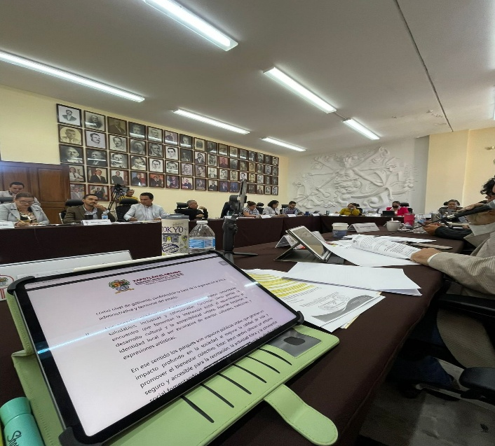

**SESIONES SOLEMNES DE AYUNTAMIENTO**

El pleno del ayuntamiento funciona por medio de sesiones públicas y abiertas cuya naturaleza será ordinaria, **solemne** o extraordinaria, según lo determine la convocatoria que sea emitida para tal efecto, con fundamento en los artículos 29, 30, 31, 32 y 33 de la Ley del Gobierno y la Administración Pública Municipal del Estado de Jalisco, así como los artículos del 14 al 20 del Reglamento Interior del Ayuntamiento de Zapotlán el Grande, Jalisco.

Con fundamento en lo anteriormente expuesto y las funciones ya establecidas en los ordenamientos legales antes aludidos, se convocó a **04 Sesiones de Ayuntamiento Solemnes** a las cuales asistí y participé en todas y cada una de las siguientes:

|  |  |  |  |
| --- | --- | --- | --- |
| FECHA | NUMERO DE SESION | LUGAR DE SESION | HORA DE SESION |
| 28/01/2025 | SESION NUMERO 5 | SALA DE AYUNTAMIENTO. |  |
| 07/02/2025 | SESION NUMERO 6 | PATIO DE PRESIDENCIA |  |

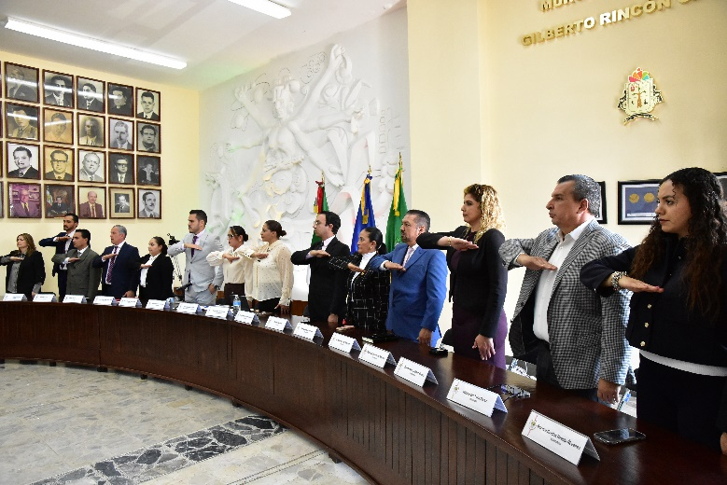

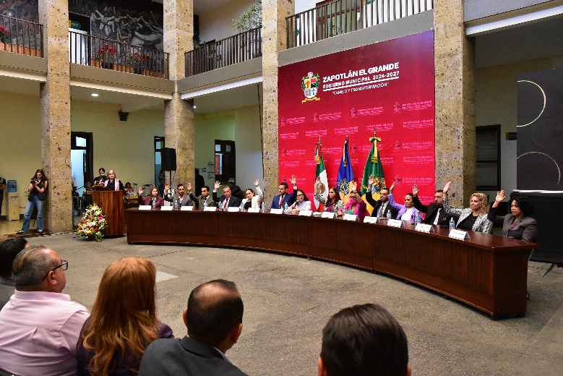

A continuación, se enumeran las sesiones de trabajo por Comisión Edilicia, que fueron convocadas, de conformidad con lo establecido en los Artículos 27, 28, 49, 50 y 51 de la Ley del Gobierno y la Administración Pública Municipal del Estado de Jalisco y los Artículos del 37 al 49 del Reglamento Interior del Ayuntamiento de Zapotlán el Grande, Jalisco

**COMISION DE LA QUE ES PRSIDENTA.**

**COMISION EDILICIA PERMANENTE DE DESARROLLO AGROPECUARIO E INDUSTRIAL.**

calidad de Presidenta de la **COMISIÓN EDILICIA PERMANENTE DE DESARROLLO AGROPECUARIO E INDUSTRIAL** del Honorable Ayuntamiento Constitucional de Zapotlán el Grande, Jalisco, en vía de cumplimiento comparezco a entregar la información fundamental que señala el artículo 8 fracción VI incisos i), j), 15 fracciones II, IV, VII, VIII, VIX, Y XXIV de la Ley de Transparencia y Acceso a la Información Pública del Estado de Jalisco, respecto del mes de marzo de 2025, al efecto le informo la siguiente:

**EXPOSICIÓN DE MOTIVOS:**

1. Que de conformidad a lo dispuesto por el artículo 6 de la Constitución Política de los Estados Unidos Mexicanos, es obligación del Municipio la publicación de la información fundamental generando los instrumentos tecnológicos de fácil acceso.
2. Por su parte la Ley de Transparencia y acceso a la información pública del Estado de Jalisco, señala como objeto de la misma el reconocimiento del derecho a la información como un derecho humano y fundamental, comprendiendo la libertad de solicitar, investigar, difundir, buscar y recibir información.
3. El artículo 3 fracción I punto 2 de la Ley antes mencionada, señala que la información pública fundamental, es la información de libre acceso que debe publicarse y difundirse de manera universal, permanente, actualizada y, en el caso de la información electrónica, a través de formatos abiertos y accesibles para el ciudadano, por ministerio de Ley, sin que se requiera solicitud de parte interesada.

A su vez el artículo 8, clasifica la información fundamental general, entre las cuáles se encuentra la contemplada en su fracción VI denominada “La información sobre la gestión pública”, que comprende:

a) …

b) …

c)…

d). . .

e) …

f) …

g) …

h) …

i) El lugar, día y hora de todas las reuniones o sesiones de sus órganos colegiados, junto con el orden del día y una relación detallada de los asuntos a tratar, así como la indicación del lugar y forma en que se pueden consultar los documentos públicos relativos, con cuando menos veinticuatro horas anteriores a la celebración de dicha reunión o sesión.

j) Las versiones estenográficas, así como las actas o minutas de las reuniones o sesiones de sus órganos colegiados;

k) …

l) Los informes trimestrales y anuales de actividades del sujeto obligado, de cuando menos los últimos tres años:

m)…

n) …

1. A su vez el artículo 15 de la misma Ley, establece como información fundamental para los ayuntamientos los siguientes:

I)…

II) La integración del Ayuntamiento, las comisiones edilicias y demás órganos que establezca su organigrama.

III)…

IV) Las iniciativas presentadas y las exposiciones de motivos de los reglamentos vigentes en el Municipio;

V)…

VI)…

VII) Los programas de trabajo de las Comisiones Edilicias;

VIII. El orden del día de las sesiones del Ayuntamiento, de las comisiones edilicias y de los Consejos Ciudadanos Municipales con excepción de las reservadas;

IX) El libro de actas de las sesiones del ayuntamiento, las actas de las comisiones edilicias, así como las actas de los Consejos Ciudadanos Municipales, con excepción de las reservadas.

X…

XI…

XII…

XIII…

XIV…

XV…

XVI…

XVII…

XVIII…

XIX…

XX…

XXI…

XXII…

XXIII…

XXIV. La estadística de asistencia y registro de votación de las sesiones del ayuntamiento, de las comisiones edilicias y de los consejos ciudadanos municipales, que contenga el nombre de los regidores y funcionarios que participan, el sentido del voto y, en su caso, los votos particulares;

XXV…

XXVI…

1. En relación a lo anterior y conforme lo dispone el artículo 27 de la Ley del Gobierno y la Administración Pública Municipal del Estado de Jalisco, el Ayuntamiento para el estudio, vigilancia y atención de los diversos asuntos que corresponda conocer, deberán funcionar mediante comisiones de la siguiente forma:

***Los ediles deberán presidir por lo menos una comisión****, además cada munícipe debe estar integrado por lo menos a tres comisiones, en los términos de la reglamentación respectiva.*

*La denominación de las comisiones, sus características, obligaciones y facultades,* ***deben ser establecidas en los reglamentos que para tal efecto expida el Ayuntamiento.***

***Las comisiones pueden ser permanentes*** *o transitorias, con integración colegiada para su funcionamiento y desempeño, integradas cuando menos por tres ediles y bajo ninguna circunstancia pueden tener facultades ejecutivas.*

*En los casos en que la integración de las Comisiones sea número par, el edil presidente tendrá voto de calidad.*

***Las Comisiones sesionarán cuando menos una vez por mes y serán reuniones públicas por regla general****, salvo que sus integrantes decidan, por causas justificadas y de conformidad con sus disposiciones reglamentarias aplicables, que se celebren de forma reservada.*

*Cada comisión deberá mantener actualizada la reglamentación correspondiente a su ramo, para tal efecto presentará con oportunidad al pleno las actualizaciones correspondientes para su aprobación.*

***Los Ayuntamientos establecen en sus respectivos reglamentos el plazo en que cada comisión edilicia debe dar cuanta de los asuntos que le sean turnados****. A falta de disposición reglamentaria, los asuntos deben dictaminarse en un plazo no mayor a cuarenta y cinco días naturales contados a partir del día posterior a que le sean turnados, mismos que pueden ser prorrogables en los términos de la reglamentación municipal.*

Con base a lo anterior, el Reglamento Interior del Ayuntamiento de Zapotlán El Grande, Jalisco, publicado en la gaceta Municipal de Zapotlán, establece en su artículo 56 que el suscrito soy **Regidora presidenta de la COMISIÓN EDILICIA PERMANENTE DE DESARROLLO AGROPECUARIO E INDUSTRIAL** En razón de lo anterior en Sesión Pública de fecha 01 de octubre del año 2024, el Ayuntamiento aprobó la integración de la Comisión Edilicia de Desarrollo Agropecuario e Industrial por consecuencia al asumir dicha función, genera la obligación señalada en los artículos 40 al 48 punto del Reglamento Interior del Ayuntamiento de Zapotlán El Grande, Jalisco que a la letra señala:

***Artículo 47****:*

1. *Los Presidentes de las comisiones edilicias tienen las siguientes obligaciones:*
2. *Dar a conocer a los demás miembros los* ***asuntos turnados*** *a la comisión.*
3. ***Convocar por escrito*** *a los integrantes a las sesiones de la comisión y levantar el acta correspondiente;*
4. *Promover las visitas, entrevistas y acciones necesarias para el estudio y dictamen de los asuntos turnados;*
5. *Entregar a todos y cada uno de los munícipes, una copia del proyecto de dictamen con una anticipación de cuarenta y ocho horas previas a la celebración de la reunión de comisión en que se discutirá el mismo, salvo en aquellos casos urgentes a su criterio, en que se entreguen en el momento mismo de la reunión.*
6. *Presentar al Ayuntamiento, a través de la Secretaría general, los acuerdos, resoluciones o dictámenes de los asuntos que competan a su comisión edilicia, con una anticipación de setenta y dos horas a la fecha de que tenga verificativo la sesión, en que el asunto se vaya a tratar.*
7. *Tener a su cargo los documentos relacionados con los asuntos que se turnen para su estudio por la comisión edilicia que preside, y una vez dictaminados remitirlos a la Secretaría General para efecto de registro, archivo, guarda y protección de los mismos.*
8. *Asistir puntualmente a las reuniones de las comisiones edilicias; y*
9. *Remitir detalladamente a la Secretaría General, los turnos y demás documentos inherentes, antes de concluir la administración municipal.*

***Artículo 48:***

1. *Los presidentes de cada comisión tienen la responsabilidad de informar a los integrantes de las comisiones, cuando menos con cuarenta y ocho horas de anticipación a la celebración de la reunión de comisión, del día, hora y lugar en que se celebren éstas, así como* ***del orden del día*** *a que se sujetará la reunión respectiva.*
2. *….*
3. *….*

De lo expuesto es claro y evidente que el suscrito en mi calidad de Presidenta de la comisión multicitada, soy competente y tiene la obligación de proceder a convocar, elaborar el orden del día y generar las actas y dictámenes de los **asuntos que le sean turnados**, sin embargo, **para recibir el turno y activar el proceso a que se hace alusión** es necesario sea presentado en sesión de Ayuntamiento a través de una iniciativa, decreto o acuerdo y aprobado que sea el turno, la Presidencia de la comisión asuma la obligación de estudio, análisis y proyectar su dictaminación convocando a los integrantes de la comisión para que emitan su voto correspondiente y con ello proceder a presentar en sesión plenaria, lo anterior se encuentra fundamentado en los siguientes:

**LEY DEL GOBIERNO Y LA ADMINISTRACIÓN PÚBLICA MUNICIPAL DEL ESTADO Y SUS MUNICIPIOS**

***Artículo 41****. Tienen facultad para presentar iniciativas de ordenamientos municipales:*

*I. El Presidente Municipal;*

*II. Los regidores;*

*III. El Síndico;*

*IV. Las comisiones del Ayuntamiento; y*

*V. Los ciudadanos inscritos en la lista nominal de electores, en los términos que exija la Constitución y la ley de la materia.*

*El ejercicio de la facultad de iniciativa, en cualquiera de los casos señalados en los numerales inmediatos anteriores, no supone que los Ayuntamientos deban aprobar las iniciativas así presentadas, sino únicamente que las mismas deben ser valoradas mediante el procedimiento establecido en la presente ley y en los reglamentos correspondientes.*

*La presentación de una iniciativa no genera derecho a persona alguna, únicamente supone el inicio del procedimiento respectivo que debe agotarse en virtud del interés público.*

**REGLAMENTO INTERIOR DEL AYUNTAMIENTO DE ZAPOTLÁN EL GRANDE, JALISCO**

***Artículo 87.***

1. ***La facultad de presentar iniciativas*** *de ordenamiento municipal, decreto y acuerdo corresponde:*
2. *Al presidente Municipal;*
3. *Los Regidores;*
4. *Al Síndico; y*
5. *A las comisiones del Ayuntamiento, colegiadas o individuales.*

*2….*

*3…*

*4…*

*5…*

***Artículo 101.***

1. ***Recibida una iniciativa****, el Presidente Municipal* ***propone al Ayuntamiento el turno a la Comisión*** *o comisiones a que compete el asunto, de conformidad con el presente reglamento.*
2. *Cuando la competencia corresponda a varias comisiones edilicias, el Presidente Municipal propone el turno a las mismas para que trabajen conjuntamente bajo la dirección de la comisión convocante.*
3. *La comisión convocante es la primera en el orden de enunciación propuesto por el Presidente Municipal, de acuerdo con la especialización de las comisiones.*
4. *El turno a comisiones lo propone el Presidente Municipal con estricto apego a las atribuciones que establece este reglamento.*
5. ***El turno*** *propuesto por el Presidente Municipal,* ***debe ser aprobado por el ayuntamiento****, con las modificaciones que en su caso considere pertinentes.*

Al efecto y no obstante la obligatoriedad que señala el artículo 27 párrafo 6 de la citada Ley del Gobierno para que las Comisiones CELEBREN SESIONES UNA VEZ AL MES, he de informar que la H. **COMISIÓN EDILICIA DE DESARROLLO AGROPECUARIO E INDUSTRIAL** que me honro en presidir, **no ha recibido turnos** de asuntos en sesión plenaria conforme lo indican los artículos antes señalados, motivo por el cual y ante la falta de asuntos que tratar a pesar de la competencia y facultades de ésta comisión **no se han ejercido**, y por tanto no se ha generado la información siguiente:

**EN EL PERÍODO COMPRENDIDO DE LOS MESES DE ENERO A MARZO DEL AÑO 2025.**

1. CONVOCATORIAS A SESIONES por parte de la Presidencia del **H. Comisión Edilicia Permanente de DESARROLLO AGROPECUARIO E INDUSTRIAL** No se han generado.
2. INFORMES DETALLADOS por parte de la H. **Comisión Edilicia Permanente de DESARROLLO AGROPECUARIO E INDUSTRIAL:** No se ha generado.
3. ORDEN DEL DÍA DE LAS SESIONES de la H. **Comisión Edilicia Permanente de DESARROLLO AGROPECUARIO E INDUSTRIAL** No se han generado.
4. LISTAS DE ASISTENCIA A SESIONES DE COMISIÓN: en lo que compete a la Presidencia de la H. **Comisión Edilicia Permanente de DESARROLLO AGROPECUARIO E INDUSTRIAL.**
5. ACTAS DE SESIONES de la **Comisión Edilicia Permanente de DESARROLLO AGROPECUARIO E INDUSTRIAL** No se han generado.
6. ESTADÍSTICA DE VOTACIÓN por parte de la H. **Comisión Edilicia Permanente de DESARROLLO AGROPECUARIO E INDUSTRIAL:** No se ha generado.
7. VIDEOS O GRABACIONES de las sesiones o reuniones de la H. **Comisión Edilicia Permanente de DESARROLLO AGROPECUARIO E INDUSTRIAL** No se han generado.
8. INICIATIVAS O DICTÁMENES PRESENTADOS: No se han generado por parte de la H. **Comisión Edilicia Permanente de DESARROLLO AGROPECUARIO E INDUSTRIAL**

Por lo anteriormente expuesto, fundado y motivado, tengo a bien remitir el presente en VÍA DE INFORME en los términos señalados.

**SESION DE COMISIONES DE LA QUE FORMA PARTE CON EL CARÁCTER DE VOCAL.**

* **COMISION EDILICIA PERMANENTE DE DEPORTES, RECREACION, Y ATENCION A LA JUVENTUD.**

|  |  |  |  |
| --- | --- | --- | --- |
| FECHA | NUMERO DE SESION | LUGAR DE SESION | HORA DE SESION |
| 16/01/2025 | SESION NUMERO 7 | SALA DE REGIDORES | 11:00 HRS |
| 13/02/2025 | SESION NUMERO 8 | SALA DE REGIDORES | 13:40 HRS |

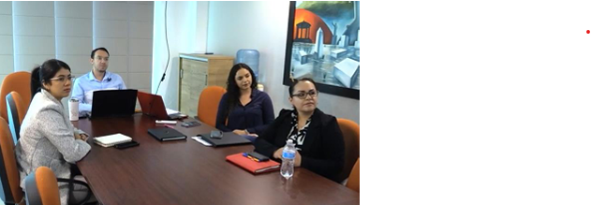

* **COMISION EDILICIA PERMANENTE DE PARTICIPACION CIUDADANA Y VECINAL.**

|  |  |  |  |
| --- | --- | --- | --- |
| FECHA | NUMERO DE SESION | LUGAR DE SESION | HORA DE SESION |
| 25/02/2025 | SESION NUMERO 3 | SALA DE REGIDORES | 13:00 HRS. |
| 26/02/2025 | SESION NUMERO 4 | SALA DE REGIDORES | 13:10 HRS |
|  |  |  |  |

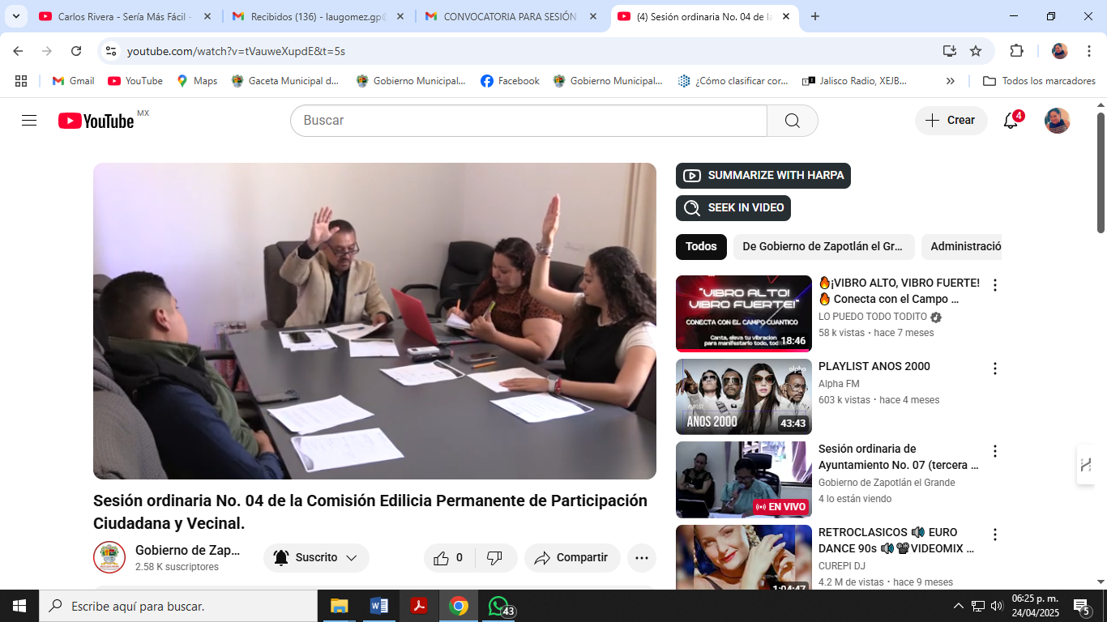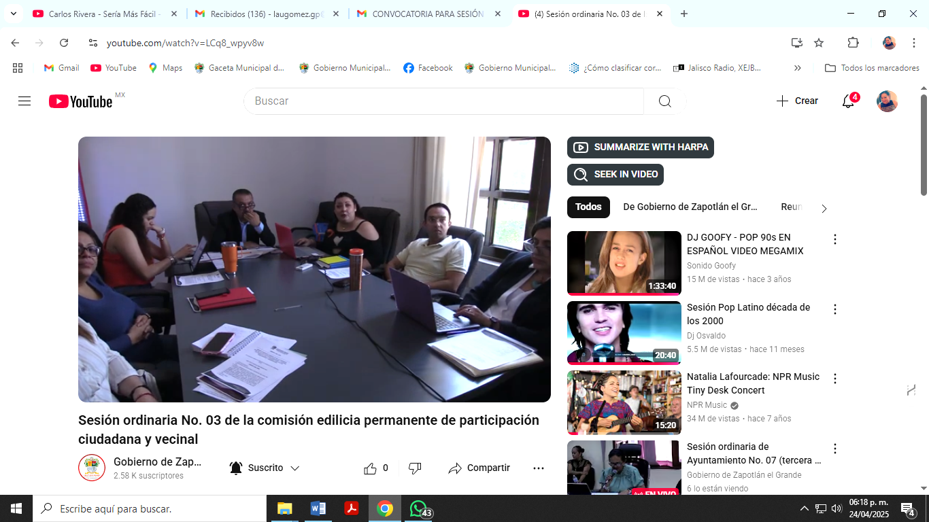

* **COMISION EDILICIA PERMANENTE DE TRANSPARENCIA, ACCESO A LA INFORMACION PUBLICA Y COMBATE A LA CORRUPCION Y PROTECCION DE DATOS PERSONALES.**

|  |  |  |  |
| --- | --- | --- | --- |
| FECHA | NUMERO DE SESION | LUGAR DE SESION | HORA DE SESION |
| 28/03/2025 | SESION NUMERO 3 | SALA DE REGIDORES | 13:10 HRS |

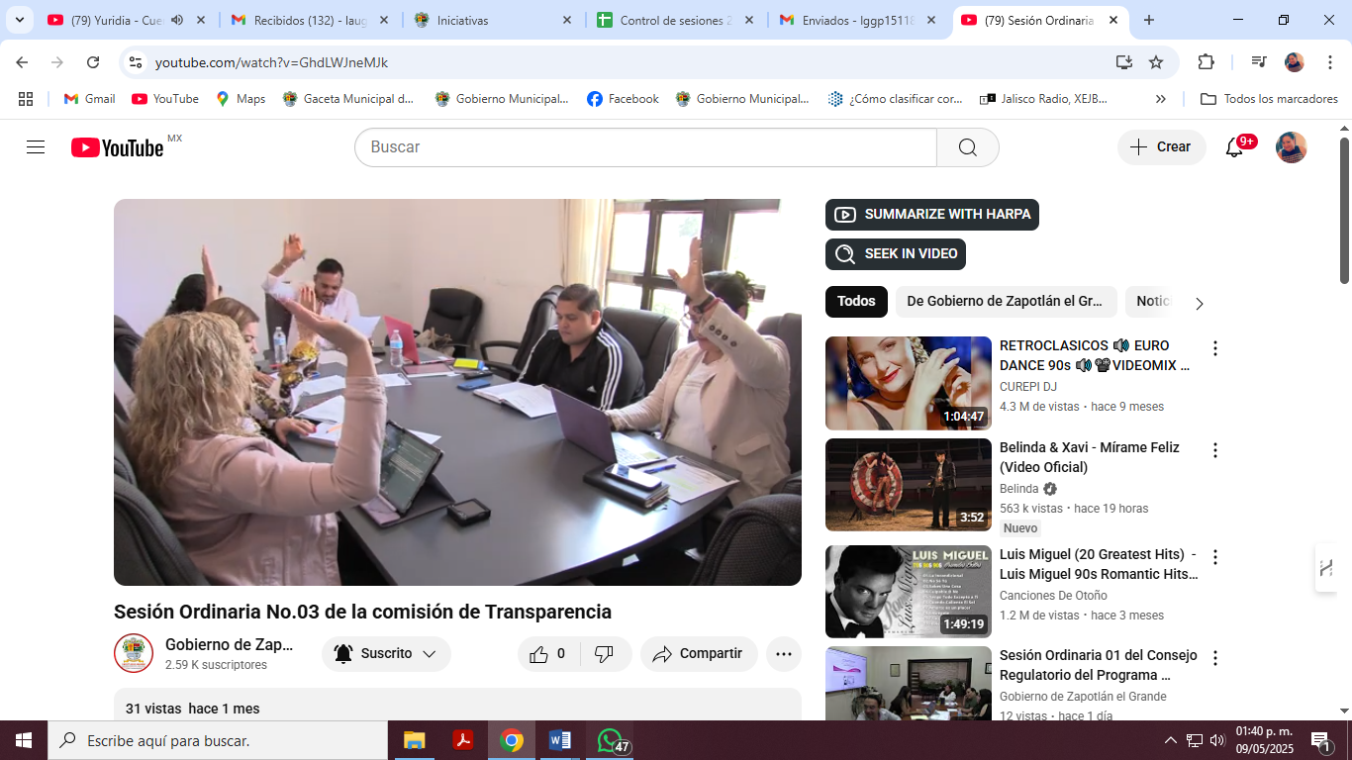

# **ACTIVIDADES QUE REALIZO COMO REGIDORA DURANTE EL PERIODO 01 DE ENERO AL 31 DE MARZO DEL AÑO 2025.**

* Misa del día del Policía, en la Santa Catedral, de fecha 06 de enero del 2025.
* Desayuno día del Policía, en restaurant los portales, de fecha 06 de enero del 2025.
* Firma de Actas Secretaria de Gobierno, en sala Rocio Elizondo en area de regidores, de fecha martes 21 de enero del 2025.
* Desayuno por cumpleañeros del mes de enero, en restaurante los portales, de fecha 24 de enero del 2025.
* 201º aniversario de la aprobación del acta Constitutiva de la Federación, jardin 5 de mayo, de fecha viernes 31 de enero del 2025.
* Cena samaritana, en el albergue Benito Juarez, de fecha viernes 31 de enero del 2025.
* Homenaje del natalicio del mariscal: José María González de Hermosillo, casa de la cultura, de fecha domingo 02 de febrero del 2025.
* 168º y 108º Aniversario de la promulgación de las Constituciones de 1857 y 1917, en la explanada Benito Juarez, jardin 5 de mayo, de fecha miércoles 05 de febrero del 2025.
* Escuelas verdes “2025”, en el parque ecologico de las peñas, de fecha 07 de febrero del 2025.
* Homenaje de Natalicio “Ruben Fuentes Gasson”, en momumento en su honor jardin 5 mayo, de fecha sabado 15 de febrero del 2025.
* 90º Aniversario del día de la Bandera Nacional, en el jardin 5 de mayo, de fecha lunes 24 de febrero del 2025.
* 90º Aniversario del día de la Bandera Nacional, en la delegación de Atequizayan, de fecha lunes 24 de febrero del 2025.
* 90º Aniversario del día de la Bandera Nacional, en la delegacion del Fresnito, de fecha lunes 24 de febrero del 2025.
* 1er Aniversario de la unidad de Salud integral, en calle Allende #56 Esquina con Hidalgo. Colonia Centro, de fecha viernes 28 de febrero del 2025.
* Bici paseo Conmemoración del día internacional de la mujer, en el jardin principal, de fecha jueves 06 de marzo del 2025.
* Conferencia del día internacional de la mujer, en el patio central de presidencia, de fecha viernes 07 de marzo del 2025.
* Homenaje del natalicio de “Guillermo Jimenez”, en la plazoleta “Guillermo Jimenez”, de fecha domingo 09 de marzo del 2025.
* Día de la banda de Guerra, Jardin 5 de mayo, de fecha lunes 10 de marzo del 2025.
* Mesas de trabajo Art. 129, en sala Rocio Elizondo en area de regidores, de fecha martes 11 de marzo del 2025.
* 87º Aniversario de la Expropiación Petrolera, en la explanada cívica Benito Juarez, jardin 5 de mayo, de fecha martes 18 de marzo.
* Desfile del inicio de la primavera, en la entrada a las instalaciones del palacio municipal, de fecha jueves 20 de marzo del 2025.
* 219º Aniversario del natalicio de Benito Juaréz, en la explanada cívica Benito Juarez, jardin 5 de mayo, de fecha viernes 21 de marzo del 2025.
* Conmemorar el día mundial del Sindrome de Down, en el patio central de presidencia, de fecha viernes 21 de marzo del 2025.
* Inauguración de la nueva exposición “Infancia, tradicción y cultura”, en la antigua estación del ferrocaril, de fecha viernes 21 de marzo del 2025.
* Inauguración “Feria del artesano”, en la plaza Ruben Fuentes, de fecha sabado 22 de marzo del 2025.

**I M Á G E N E S.**

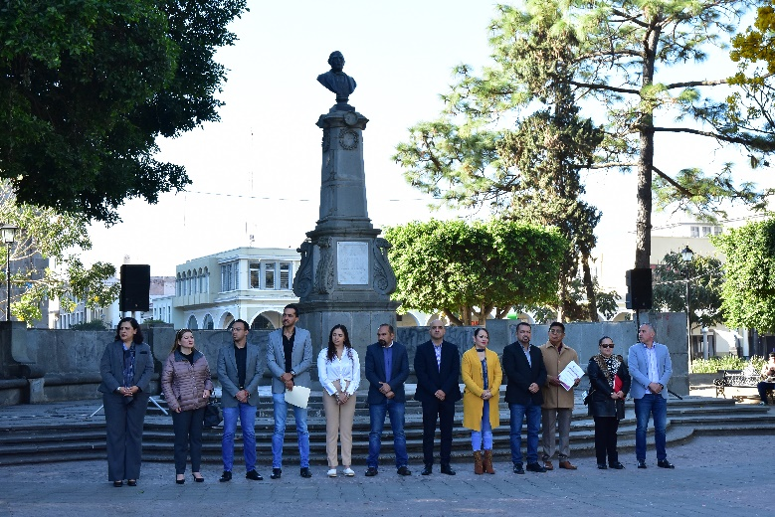



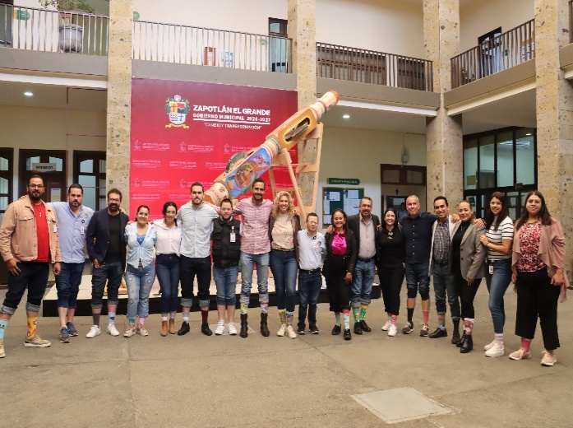



**A T E N T A M E N T E**

**“2025, AÑO DEL 130 ANIVERSARIO DEL NATALICIO DE LA MUSA Y ESCRITORA ZAPOTLENSE MARÍA GUADALUPE MARÍN PRECIADO”**

Ciudad Guzmán, Municipio de Zapotlán el Grande, Jalisco; 31 de marzo del año 2025.

**LIC. AURORA CECILIA ARAUJO ALVAREZ.**

**Regidora del Ayuntamiento de Zapotlán el Grande, Jalisco.**